План-схема организации дорожного движения в непосредственной близости от МОУ СШ № 30 с размещением соответствующих технических средств, маршруты движения обучающихся и расположение парковочных мест.
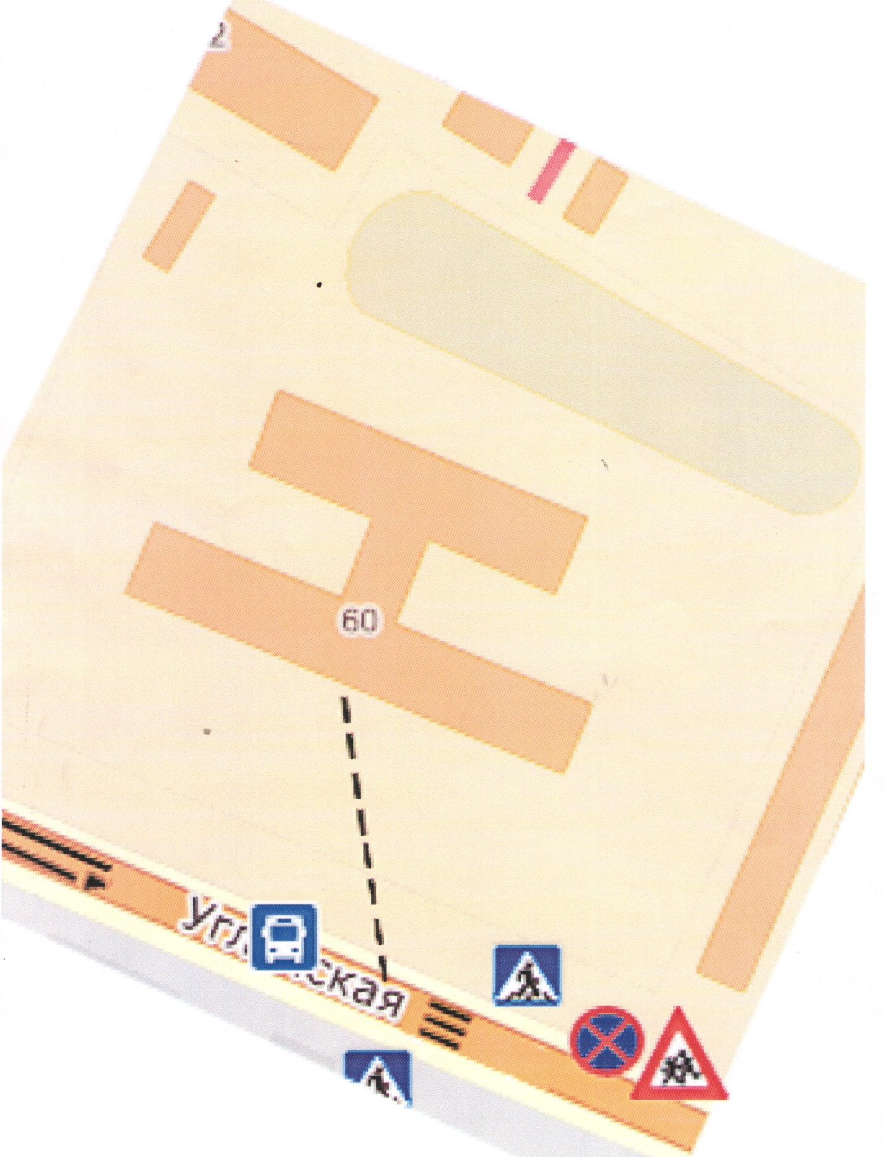

План-схема движения транспортных средств к местам разгрузки/погрузки и рекомендуемые пути передвижения обучающихся по территории МОУ СШ № 30
